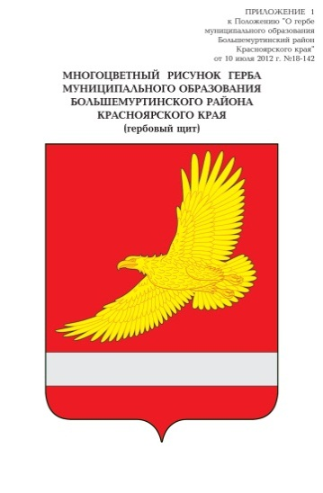
РОССИЙСКАЯ ФЕДЕРАЦИЯ
БОЛЬШЕМУРТИНСКИЙ РАЙОННЫЙ СОВЕТ ДЕПУТАТОВ
КРАСНОЯРСКОГО КРАЯ
РЕШЕНИЕ
06.05.2025 пгт. Большая Мурта № 42-250

О внесении изменений в решение районного Совета депутатов от 17.12.2024 года № 40-236 «О районном бюджете на 2025 год и плановый период 2026-2027 годов»

В соответствии со статьей 22 Устава Большемуртинского района Красноярского края Большемуртинский районный Совет депутатов РЕШИЛ:
1. Внести в решение районного Совета депутатов от 17.12.2024 года № 40-236 «О районном бюджете на 2025 год и плановый период 2026-2027 годов» следующие изменения:
пункт 1 решения изложить в следующей редакции:
«1. Утвердить основные характеристики районного бюджета на 2025 год:
1) общий объем доходов районного бюджета в сумме 1 347 176,8 тысяч рублей;
2) общий объем расходов районного бюджета в сумме 1 385 799,2 тысяч рублей;
3) дефицит районного бюджета в сумме 38 622,4 тысяч рублей;
4) источники внутреннего финансирования дефицита районного бюджета в сумме 38 622,4 тысяч рублей согласно приложению 1 к настоящему решению»;
пункт 2 решения изложить в следующей редакции:
«2. Утвердить основные характеристики районного бюджета на 2026 год и на 2027 год:
1) прогнозируемый общий объем доходов районного бюджета в сумме 1 098 908,5 тысяч рублей на 2026 год и 1 095 227,5 тысяч рублей на 2027 год;
2) общий объем расходов районного бюджета в сумме 1 087 908,5 тысяч рублей на 2026год, в том числе условно утвержденные расходы в сумме 27 197,7 тысяч рублей и 1 095 227,5 тысяч рублей на 2027 год, в том числе условно утвержденные расходы в сумме 54 761,4тысяч рублей.
3) профицит районного бюджета на 2026 год в сумме 11 000,0 рублей и на 2027 год в сумме 0 рублей;
4) источники внутреннего финансирования дефицита районного бюджета на 2026 год в сумме 11 000,0 тысяч рублей и на 2027 год в сумме 0 рублей согласно приложению 1 к настоящему решению.»;
в подпункте 3 пункта 7 цифры «50 821,6» заменить цифрами «54 857,6»;
подпункт 5 пункта 7 изложить в новой редакции «5 ) субвенции на выполнение государственных полномочий по созданию и обеспечению деятельности административных комиссий на 2025 год в сумме 111,2 тысяч рублей, на 2026 год в сумме 98,7 тысяч рублей, на 2027 год в сумме 98,7 тысяч рублей согласно приложению 9 к настоящему Решению.»;
приложения 1-7, 10,12 изложить в новой редакции, согласно приложениям 1-9 к настоящему решению;
дополнить решение приложениями 20, 21, 22, 23 согласно приложениям 10, 11, 12,13 к настоящему решению.
2. Контроль за исполнением настоящего Решения возложить на постоянную комиссию районного Совета депутатов по финансам, бюджету, налоговой политике и муниципальной собственности (С.Ф.Авдеева).
3. Настоящее решение вступает в силу после его официального опубликования (обнародования) в установленном порядке.
Глава  Большемуртинского района  В.В. Вернер | Председатель Большемуртинского  районного Совета депутатов  Е.С. Прохоренко

